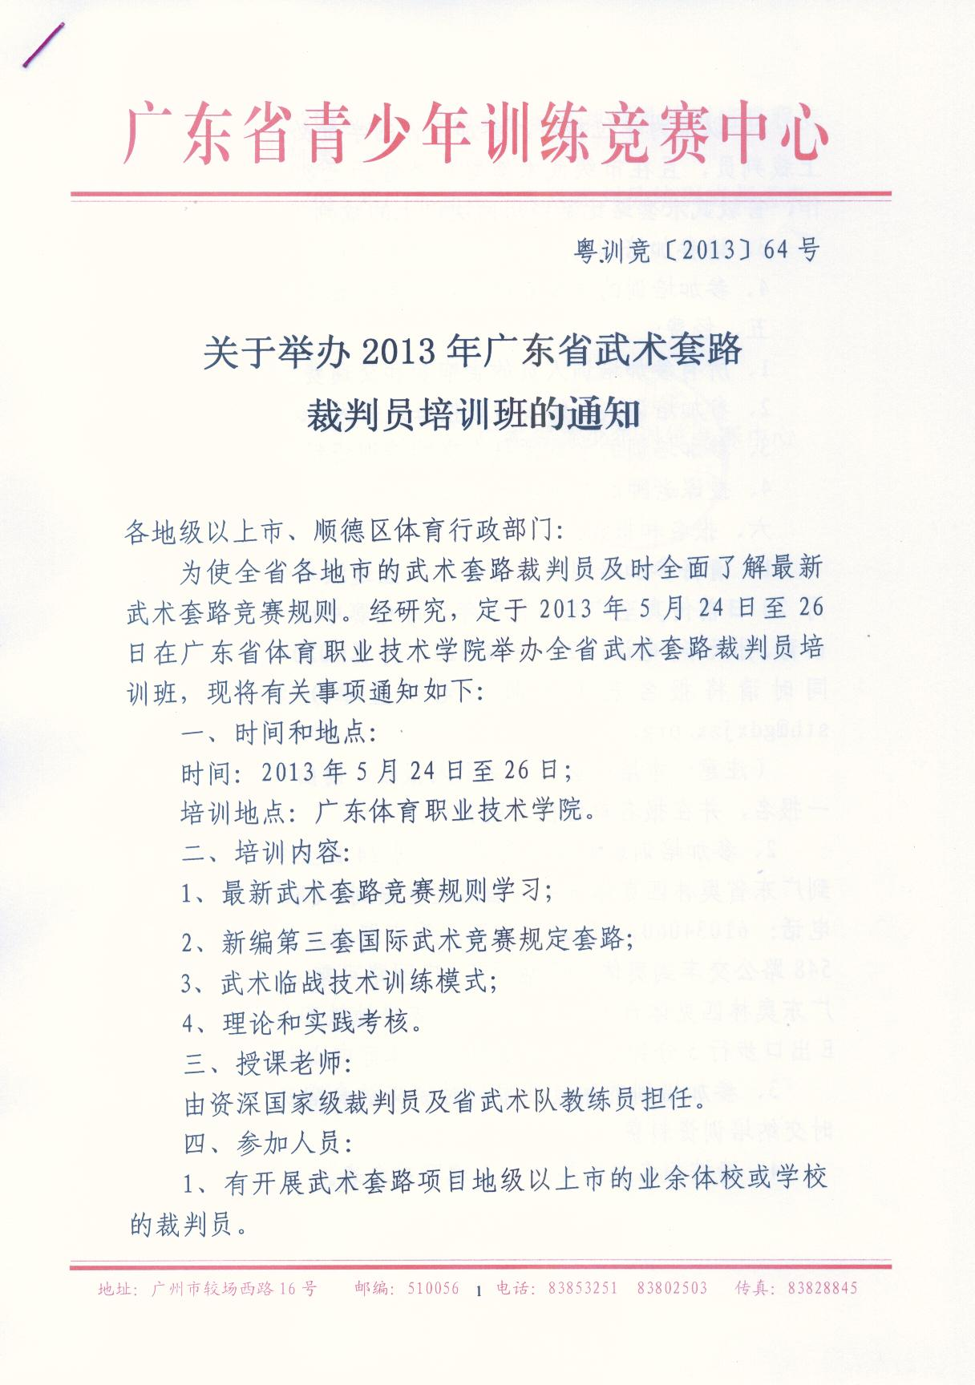

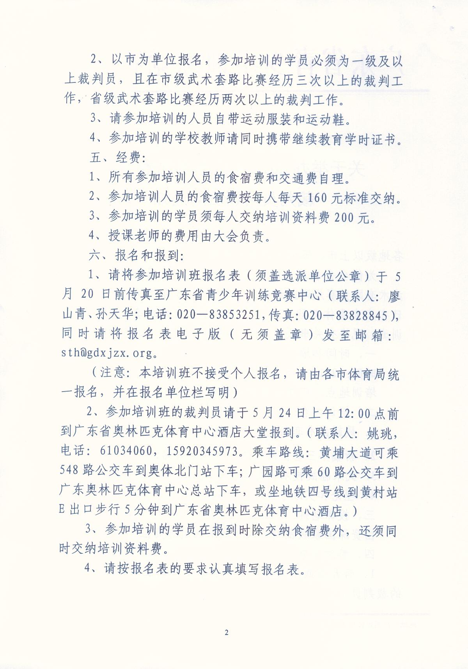

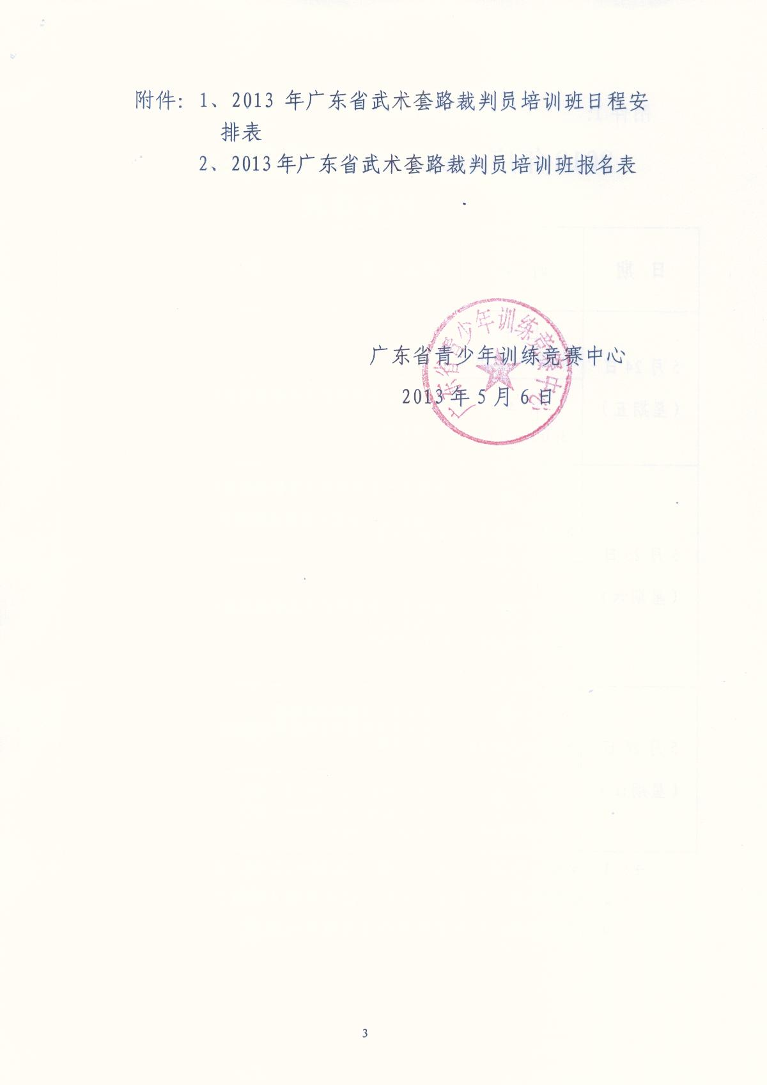

附件1：
2013年广东省武术套路裁判员培训班
日程安排表
日 期 | 时 间 | 参加人员 | 学习内容 | 备注
5月24日  （星期五） | 上 午  9:00—12:00 | 学员报到
5月24日  （星期五） | 下 午  3:00—5:00 | 新编第三套国际武术竞赛规定套路学习  （A组打分）  主讲：刘庆华
5月25日  （星期六） | 上 午  8:30—12:00 | 新编第三套国际武术竞赛规定套路学习  （B组打分）和武术套路竞赛组织  主讲：田勇
5月25日  （星期六） | 下 午  2:30-5:30 | 新编第三套国际武术竞赛规定套路学习  （C组打分）  主讲：李兆伟
5月26日  （星期日） | 上 午  8:30—11:30 | 1、针对学习内容提问并解答；  2、省运会竞赛规程总则及单项竞赛规程的学习、讨论  主讲：何强
5月26日  （星期日） | 下 午  2:00-4:30 | 1、理论考试（2：00－3：30）  2、学习总结（4：00—4：30）  3、离会（5：00）
注：1、早餐：7:30—8:00，午餐：12:00—13:00，晚餐：17:30—18：30
2、就餐地点：广东省体育职业技术学院4楼饭堂
3、住宿地点：广东省奥林匹克体育中心酒店

附件2：

2013年广东省武术套路裁判员培训班
报名表

报名单位： （市体育局）
序号 | 姓名 | 性别 | 单位 | 联系电话 | 备注
1
2
3
4
5
6

联系人： 联系电话：

单位：（公章）
2013年 月 日

